**江苏省仪征中学2024—2025学年度第二学期高二数学学科导学案**

**6.3.3　空间角的计算（1）**

研制人：臧慧林 审核人：鲁媛媛

班级： 姓名： 学号： 授课日期： .

**本课在课程标准中的表述**：能用向量方法解决点到直线、点到平面、相互平行的直线、相互平行的平面的距离问题和简单夹角问题，并能描述解决这一类问题的程序，体会向量方法在研究几何问题中的作用。

**一、学习目标**

能用向量方法解决线线、线面的夹角的计算问题

重点、难点：异线角与线面角的计算

**二、课前自学**

复习回顾：1、异面直线所成的角、线面角的定义及求解方法

2、空间向量的夹角公式

**思考：**（1）如何利用向量探求异面直线所成角？能否用两条直线的方向向量的夹角来刻画异面直线所成角？它们的关系如何？

(1)设两条异面直线所成的角为*θ*，它们的方向向量为***a***，***b***，则cos *θ*＝___________________

(2)两条异面直线所成角的范围是______________.

**注：**两条异面直线所成的角与其方向向量的夹角是________________的关系．

**思考：**（2）如何利用向量探求线面角？

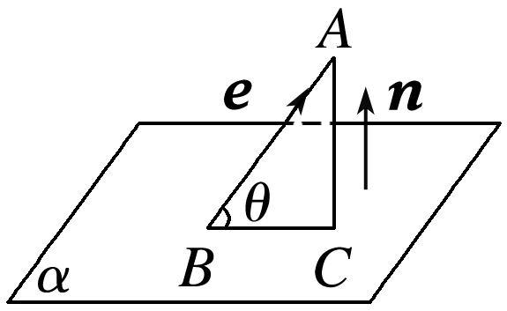设直线*AB*与平面*α*所成的角为*θ*，直线*AB*的方向向量为***e***，平面*α*的法向量为***n***，

则sin *θ*＝_______________________.

**注：**

(1)直线与平面所成的角，可以转化为直线的方向向量与平面的法向量的夹角．

(2)线面角的范围为___________________.

(3)直线与平面所成的角等于其方向向量与平面法向量所成_____________．

**三、问题探究**

例1.在正方体中,E1，F1分别在A1B1,,C1D1上，且E1B1=A1B1，D1F1=D1C1，求BE1与DF1所成的角的余弦值**[](http://www.xjktyg.com/wxc/)**



例2.在正方体中, F是BC的中点，点E1在D1C1上,且D1C1,试求直线E1F与平面D1AC所成角的正弦值**[](http://www.xjktyg.com/wxc/)**



例3.在三棱锥*S*—*ABC*中，∠*SAB*=∠*SAC*=∠*ACB*=90°，*AC*=2，*BC*=，*SB*=**[](http://www.xjktyg.com/wxc/)**

（1）求证：*SC*⊥*BC*；

（2）求*SC*与*AB*所成角的余弦值**[](http://www.xjktyg.com/wxc/)**

**四、反馈练习**

如图，在正方体中，E是的中点.

（１）求证：；

（2）求与所成的角的余弦值；

（3）求与平面所成的角的余弦值。

**五、课堂小结**